**Inzuliny a perorální antidiabetika. Glukokortikoidy.**

**Farmakoterapie diabetu – inzulinoterapie**

Nežádoucí účinky inzulinu:Hypoglykémie **< 3 mmol/l**

Lipodystrofie, tvorba specifických protilátek

*1.) Humánní inzuliny*

**a) Krátce působící** (ACTRAPID HM, HUMULIN R, INSUMAN RAPID, INSULIN HM-R)

**b) Střednědlouho působící** (INSULATARD HM, HUMULIN N, INSUMAN BASAL, INSULIN NPH)

**c) Stabilizované směsi inzulinu** (MIXTARD, HUMULIN M3, INSULIN HM-MIX30)

*2.) Inzulinová analoga = záměna AMK ve struktuře inzulinu*

**a) (Ultra)krátce působící** (LISPRO, ASPART, GLULISIN)

**b) Dlouhodobě působící** (GLARGIN, DETEMIR)

**c) Bifázická analoga** (**HVLP:** NOVOMIX 30, HUMALOG MIX 50/50)

Léčebné režimy

**Konvenční režim =** 1-2 injekce denně

* Střednědobě nebo dlouhodobě působící inzulin
* Směs středně-/dlouhodobě půs. + krátkodobě půs.

**Intenzifikovaný režim =** 3 a více injekcí denně / infuzní pumpa

* Jen krátkodobý humánní inzulin před jídlem
* Kombinace NPH + ultrakrátký analog
* Kombinace analog (3x ultrakrátký nebo 3x ultrakrátký + 1x dlouhodobý)
* Bifázická analoga
* Režim inzulinové pumpy

**Farmakoterapie diabetu – Perorální antidiabetika**

**1.) Biguanidy** – metformin

MÚ: ↑citlivost tkání k inzulinu, ↑ utilizaci glc ve svalstvu, stimuluje anaerobní glykolýzu

NÚ: vzácně laktátová acidóza, častěji nevolnosti, bolesti břicha

**2.) Deriváty sulfonylmočoviny –** glibenklamid, gliklazid, glipirid, gliquidon…

MÚ: blokáda K+-kanálů → depolarizace β-buněk → vstup Ca2+ → uvolnění již nasyntetizovaného inzulinu ze zásobních granul

NÚ: epizody hypoglykémie, zvýšení chuti k jídlu

**3.) Thiazolidindiony** – pioglitazon(dříve také rosiglitazon – dereg.)

MÚ: agonisté PPAR-γ; zlepšení citlivosti tkání k inzulinu

NÚ: zvýšení tělesné hmotnosti, rosiglitazon – hepatotoxicita

**4.) Inhibitory α-glukosidázy** – akarbóza, miglitol

MÚ: brzdí štěpení di-, oligo- a polysacharidů = ↓ a zpomaluje absorbci glukózy → „šetří“ β-buňky

NÚ: bolesti břicha, průjmy, plynatost

**5.) Glinidy – repaglinid**

MÚ: podobný jako deriváty sulfonylmočoviny

**6.) Inkretinová mimetika**

**a) Analoga GLP-1 = exenatid**

* vedlejším účinkem je výrazné snížení tělesné hmotnosti pacienta

**b) Inhibitory DPP-4 = sitagliptin**

**Glukokortikoidy**

**Hormony kůry nadledvin -** tvoří se z cholesterolu (steroidní struktura)

* [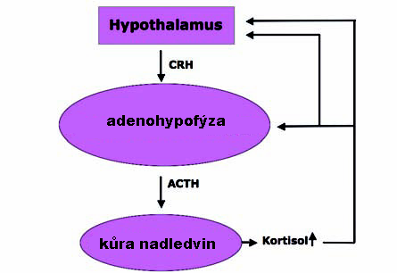](http://www.google.cz/url?sa=i&rct=j&q=&esrc=s&frm=1&source=images&cd=&cad=rja&docid=SYeiZi0rGCDf6M&tbnid=ihwGaiSqG4-yUM:&ved=0CAUQjRw&url=http://www.laboklin.de/pages/html/cz/VetInfo/aktuell/lab_akt_1103_cz.htm&ei=cLEMUpquFO-p0AWQwIGgDA&bvm=bv.50723672,d.d2k&psig=AFQjCNHacK0wSyFtA7l_UTl38QlT2AwpuQ&ust=1376649919094574)Mineralokortikoidy
* Glukokortikoidy
* Pohlavní hormony – v malé míře

**Sekrece – viz fyziologie, biochemie**

Regulace: Hypotalamus-hypofýza-nadledviny, negativní zpětné vazby

Pulzní sekrece (max. mezi 6. až 9. hod), při stresu ↑ až 10x

**Mechanizmus** **účinku**

* **Specifický:** vazba na jaderný receptor po vstupu do buněk, ovlivnění syntézy proteinů po vazbě na DNA
* **Nespecifický:** ovlivnění membrán, citlivost jiných receptorových systémů (NA, GABA)

**HLAVNÍ ÚČINKY GLUKOKORTIKOIDŮ**

* **Metabolický – glukokortikoidní:** ↑ glykémie, katabolismus proteinů
* **Protizánětlivý: ↓ všechny typy zánětlivých reakcí**,inhibice tvorby cytokinů, mediátorů zánětu, uvolňování arachidonové kyseliny
* **Imunosupresivní:** inhibice rozpoznání antigenu, inh. T-lym aktivity, fagocytózy, antiproliferační účinek
* **Další účinky – dle orgánových systémů:**
  + **Krev:** ↓ počet bílých krvinek, ↑ erytrocyty, trombocyty a hemoglobin
  + **Ledviny** a **KVS:** permisivní účinek pro zachování normální funkce, zvýšení senzitivity ke katecholaminům a angiotenzinu II
  + **CNS:** regulace nálady, vysoké dávky – psychotické poruchy
  + **GIT:** zvyšují gastrickou sekreci HCl a pepsinu (nezpůsobují vředy, jen zhoršení)
  + **Kostní metabolismus:** vyvolávají negativní Ca bilanci, sklon k osteoporóze
  + **Vývoj plodu:** zrání plic, tvorba surfaktantu, podává se při hrozícím předčasném porodu

**Nežádoucí účinky**

Jednorázové podání i velké dávky je téměř úplně bezpečné, čím déle se podávají, tím vyšší riziko iatrogenního Cushingova syndromu:

* imunosuprese, zpomalené hojení ran, aktivace žaludečních a duodenálních vředů
* úbytek svalové hmoty a svalová slabost, hyperglykémie, diabetes, osteoporóza
* strie, atrofie kůže, retence sodíku a hypokalémie
* po dlouhodobém podání – atrofie nadledvin, nedostatečnost sekrece endogenního kortisolu

**Indikace**

* **Nízké dávky:** nedostatečnost nadledvin, Addisonova choroba
* **Vyšší („farmakologické dávky“):** protizánětlivá, imunosupresivní terapie (např. po transplantacích), asthma bronchiale, alergická onemocnění, hypersenzitivní reakce, lokálně v dermatologii, autoimunitní onemocnění (nespecifické střevní záněty, psoriáza, revmatoidní artritida)
* Onkologie: akutní lymfoblastická leukémie, tumor mozku
* **Intenzivní terapie vysokými dávkami:** ≥ 500 mg i.v. za 24 hodin, mozkový edém, poranění míchy, tyreotoxická krize, hypoglykemické koma, status asthmaticus, anafylaktický šok; max. 1 týden

**Zástupci:**

|  |  |  |
| --- | --- | --- |
|  | Relativní účinek | |
|  | protizánětlivý | mineralokorikoidní |
| kortizol - referenční | 1 | 1 |
| kortizon | 0,8 | 0,8 |
| prednison | 4 | 0,8 |
| prednisolon | 4 | 0 / 0,8 |
| triamcinolon | 5-10 | 0 |
| betametazon | 25 | 0 |
| dexametazon | 25 | 0 |

**Kontraindikace:**

* hypertenze, srdeční nedostatečnost
* chronická nedostatečnost ledvin
* žaludeční a duodenální vřed
* 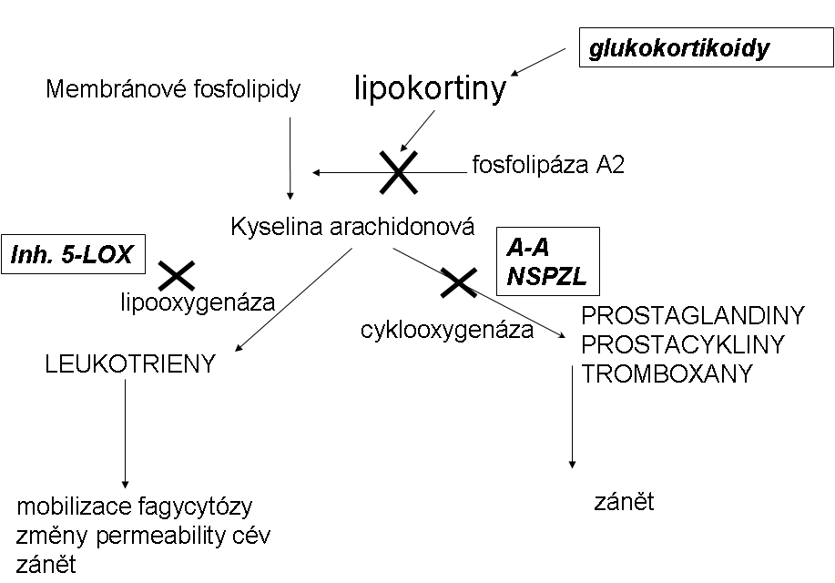diabetes, glaukom
* bakteriální infekce bez antibiotické léčby